Materiaal werkgroep duikboten

Proef 1: Zinken, zweven en stijgen + drijven
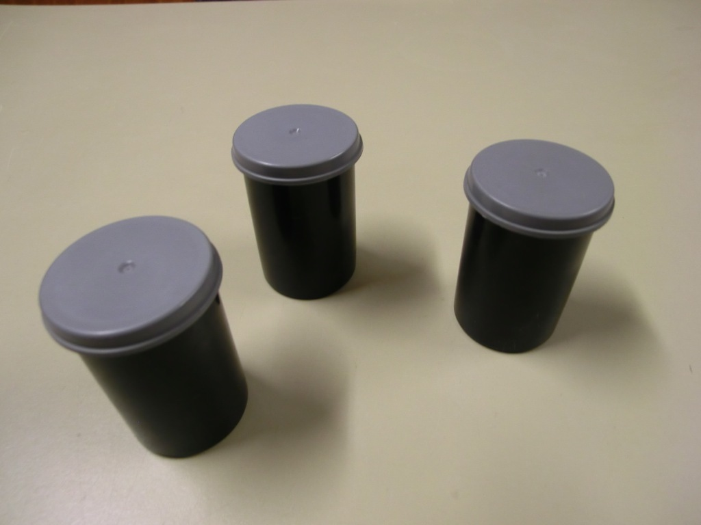
Filmdoosje (of ander afsluitbaar plastiekdoosje)

Voorzie ook
- een tamelijk grote, glazen bokaal
- een elektronische balans,
- maatbekers waar de doosjes kunnen in ondergedompeld worden,
- een thermometer
- een tabel met de dichtheid van water bij verschillende temperaturen

Proef 2: Ontwerp van een duikboot
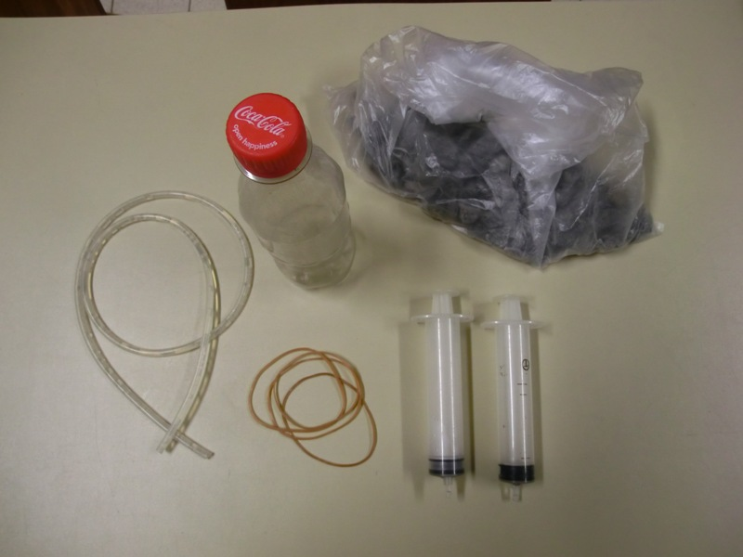
kiezelsteentjes
2 meetspuiten
(te koop bij TERUMO) ))EUROPE NV)

4 elastiekjes
plastiek darmpje van 80 cm lengte dat op de meetspuiten past
(te koop bij VWR)

klein PET-flesje

Voorzie ook
- een grote bak met water
- een handdoek

Houd een dweil achter de hand voor de ongelukjes ...

